# 软硬件适配调研

## 软硬件适配案例

### Mac系统

在Apple的官网给出了MacBook Air的性能参数[1]，其中，11英寸MacBook Air电池容量为38瓦时，可以实现长达9小时视频播放。Thinkpad x1 carbon电池容量为46瓦时，在进入电源优化模式后，也只能实现3.5小时的视频播放。

Macbook Pro 13英寸装win7系统后待机时间只有3个小时，而在Mac OS X系统下，它的待机时间能达到6-7个小时。这是因为windows 7下的机器需要运行大量的浮点运算，而Mac OS下机器不会有那么大的计算量，这个直接决定了发热量，也决定了耗电量。

### 联想针对笔记本的电源管理

对于联想笔记本电脑，使用从官网下载电源管理软件，可以实现对电脑硬件工作状态的修改，从而节省电量消耗。比如，在电池供电的状态下，选择电源管理的“优化的电源”选项，可以通过降低硬件性能、降低屏幕亮度等方式，减少电量消耗。

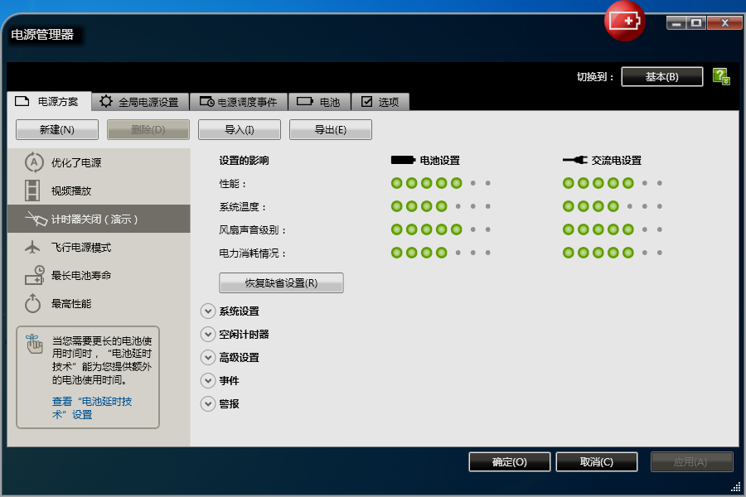

## Mac系统软硬件适配调研

### 优化的硬件设计

Mac的大部分硬件都是由苹果公司设计生产，包括CPU、主板、显示器、键鼠等[5]。

不能自己设计生产的，苹果一般通过自己的影响力，要求第三方厂商定做更符合自己产品特性和需要的硬件，如，新款MacBook Air使用的Intel Haswell处理器[6,7,8,9]，Power Mac G4电脑中使用的NVIDIA GeForce2 MX显卡。

通过这些，苹果可以实现更协调高效的硬件环境，也为软件产品在这些硬件环境上的优化奠定了基础。

实现这些的前提是对硬件性能的充分了解，才能为第三方厂商提出合理可行的硬件需求。苹果公司在硬件产品的设计上本身就有较强的技术实力。

像苹果自主设计的A系列芯片[10]在移动设备上已经就有了很强的竞争力[11]。针对PC平台，苹果也在努力设计Intel CPU的替代产品[12,13]。

### 良好的软件适配

在PC领域，苹果是唯一一家针对移动设备、笔记本、PC设备同时设计生产硬件和软件的厂商，对硬件性能的深入了解为良好的软件适配奠定了基础。

同时苹果的软件产品主要针对自己的硬件平台，单一的硬件环境也减少了软件适配的工作量和难度。Mac系统是苹果机专用系统，在其它PC上一般无法安装直接安装[4]。

相比之下，针对众多硬件平台的“大一统”的操作系统（如windows、众多linux发型版）很难实现理想的软硬件适配。

### 持久的经验积累

不论在硬件设计还是软件开发，苹果公司都有了相当长了经验积累。

最早在苹果Macintosh设备上使用的System 1.0系统是在1984年1月24日[14]。Mac OS系统最早的8.0版是在1997年7月26日，最新的OS X Yosemite发布于2014年6月2日[15]，苹果公司用在Mac OS上的开发与改进已经持续了近二十年。持久的经验积累才能带来开发效率的提高，生产出精益求精的产品。

## Linux桌面发型版软硬件适配思路

Linux桌面发型版数量众多，比较主流的是Ubuntu及Ubuntu的衍生版本，如Linux Mint。Ubuntu14.04有1842个安装包，Linux Mint17基于Ubuntu14.04，大部分是Ubuntu的软件包，其中Mint官方的软件包大约40个。DEB系列发行版（Debian、Ubuntu等）不仅代码开源，而且提供了较丰富的第三方工具实现对系统的定制和安装镜像的生成，如uniso、squashfs-tools、mkiso、debootstrap、apt、apt-mirror、dpkg、reprepro等，可以方便的实现系统定制[3]。

相对于Mac OS只针对苹果自身的硬件，Linux Mint属于“大一统”的操作系统，可以在众多的台式机和笔记本上安装，故针对硬件平台的驱动一般使用的是通用驱动。

想获得较好的软硬件适配，需要针对联想整机上的硬件特性，进行软硬件适配。下面从硬件的接口提供层（Linux内核层，第三方驱动层等）和接口调用层（应用层，应用框架层，系统运行库层等）阐述一下进行软硬件适配的思路。

使接口提供层对硬件的调用消耗更少的资源、提供更丰富的接口，调用层对接口的调用更加合理有效。

1、接口提供层

针对联想整机的CPU、显卡、主板等硬件特性，从源码级别设计高效的硬件访问控制策略。为上层提供更丰富的API接口，实现对硬件的有效控制。

这需要对硬件和linux内核源码架构有一定的了解，对基于Linux内核的驱动编写有一定的经验。

2、系统层

减少不必要的资源消耗，关闭不必要的服务。如Ubuntu14.04及Linux Mint上的网络发现服务avahi-daemon默认是开启的，而该服务绝大多数用户是不需要的且在出现网络攻击的时候会消耗较多的CPU资源。

或者从源头即镜像生成入手，Ubuntu14.04有1842个安装包有一些是大部分用户不需要或已经过时的软件，在生成镜像过程中不需要安装。

## 参考网站

[1] <https://www.apple.com/cn/macbook-air/specs.html>

[2] <http://www.lenovo.com.cn/>

[3] <http://www.thegeekstuff.com/2010/01/debootstrap-minimal-debian-ubuntu-installation/>

[4] <http://www.enet.com.cn/article/2012/0626/A20120626127779.shtml>

[5] <http://baike.baidu.com/subview/32702/4924693.htm>

[6] <http://www.imore.com/so-whats-big-deal-haswell-anyway>

[7]<http://www.macworld.com/article/2041397/haswell-what-intel-s-new-processor-promises-for-mac-users.html>

[8] <http://www.zhihu.com/question/21124932>

[9] <http://www.zhihu.com/question/21186805>

[10] <http://baike.baidu.com/view/3445998.htm>

[11] <http://www.feng.com/Story/Apple-A-series-chip-to-allow-competitors-Jiaokubudie_600053.shtml>

[12] <http://www.36kr.com/p/167327.html?preview=wechat>

[13] <http://www.iapps.im/single/24765>

[14] <http://zh.wikipedia.org/zh/Mac_OS>

[15] <http://zh.wikipedia.org/wiki/OS_X_Yosemite>